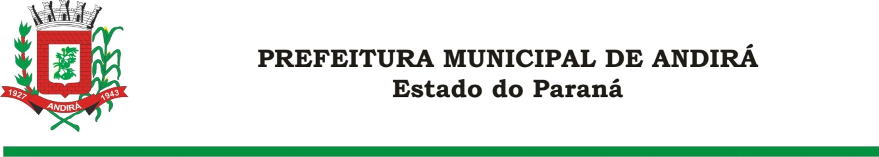

PORTARIA Nº. 16.357 DE 16 DE AGOSTO DE 2022

IONE ELISABETH ALVES ABIB, Prefeita Municipal de Andirá, Estado do Paraná, usando das atribuições que lhe são conferidas por lei e,

CONSIDERANDO a Portaria 14.876 de 26 de março de 2021, a qual interrompeu, a partir do dia 29 de março de 2021, o período de férias do Servidor Público Municipal EDSON ALFARO,

R E S O L V E:

Art. 1º Conceder, 25 dias remanescentes das férias, a partir do dia 01 de setembro de 2022, ao Servidor Público Municipal EDSON ALFARO, ocupante do cargo de AGENTE DE SERVIÇOS. O Servidor atualmente está lotado na Secretaria Municipal de Viação e Serviços Públicos.

Art. 2°- Esta Portaria entra em vigor na data de sua publicação.

Art. 3º- Ficam revogadas as disposições em contrário.

Paço Municipal Bráulio Barbosa Ferraz, Município de Andirá, Estado do Paraná, em 16 de agosto de 2022, 79º da Emancipação Política.

IONE ELISABETH ALVES ABIB
PREFEITA MUNICIPAL

